东南大学

毕业设计（论文）管理平台

用户手册

东南大学教务处
南京乔木科技有限公司

2010年11月

前 言

毕业设计（论文）是教学计划安排中的一个重要教学环节，旨在培养本科生综合运用所学知识解决实际问题的能力，对本科生知识、能力、素质的提高起到关键的作用。毕业设计的质量，一方面反映了学生在校学习的质量，另一方面也反映了整个学校和相关院（系）的师资和教学管理水平。近年来，越来越多的高校加强了毕业设计（论文）各环节的科学管理，建立了更为合理的质量监控体系，为此，教务处和乔木科技有限公司联合东南大学毕业设计（论文）管理平台。
2009年，东南大学毕业设计（论文）管理平台在机械工程学院、电子科学与工程学院、生物科学与医学工程学院、电气工程学院试运行，学院师生提出了许多宝贵的意见和建议，使该管理软件不断完善。2010年自动化学院、计算机科学与软件学院、仪器科学与工程学院的毕业设计（论文）工作也在该管理平台上完成。在两年的试运行中，东南大学毕业设计（论文）管理平台总体情况良好。2011届学生毕业设计（论文）的所有工作将在该管理平台上完成。

一、系统介绍 4
二、总体结构 4
三、管理体系 4
四、主要流程及功能 7
1、流程图 7
2、院系主管工作流程 9
（一）毕业设计日程管理 9
（二）审核课题 9
（三）协调课题 9
（四）中期检查 10
（五）答辩分组 10
（六）成绩管理 11
（七）系统统计功能 11
（八）系统流程监控 12
3、指导教师相关流程 12
（一）毕业设计日程 12
（二）上报课题 12
（三）选择学生 13
（四）下达任务书 13
（五）审核翻译、 14
（六）审核论文、软硬件 14
（七）软硬件验收 15
（八）答辩资格审查 15
（九）评阅论文 15
（十）填写答辩意见 16
4、学生相关流程 16
（一）毕业设计日程 16
（二）资料箱 17
（三）选择课题 18
（四）查看任务书 18
（五）上传开题报告 18
（六）上传翻译 19
（七）填写中期检查 19
（八）论文修改交流 20
（九）上传软硬件 20
（十）查看成绩 20
（十一）申报优秀 20
5、专家组检查工作流程 21
（一）抽取论文 21
（二）分配专家 21
（三）专家评审 22
五、客户支持 22

一、系统介绍
毕业设计（论文）管理系统从高等院校的实际工作的需求出发，实现了毕业设计全流程的信息化管理。
系统涵盖了从选题管理、任务书，任务附件（如翻译资料等）、开题报告、中期检查、软硬件验收、资格审查、论文评阅、答辩、成绩管理到校优秀毕业设计（论文）推荐与审核等全部毕业设计环节。
系统还具有过程监控、质量评价、档案管理、等多项功能。系统方便了学校对毕业设计（论文）教学环节的管理和督查，帮助学校提高毕业设计教学工作的管理水平和效率，减少了指导老师和院系教学秘书的工作强度，方便了学生和指导老师的交流，节省学校的人力物力。

二、总体结构
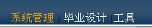
系统主要开发分为三块： 。

系统管理 毕业设计 工具
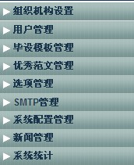
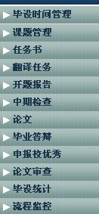
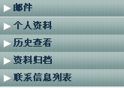

三、管理体系
毕业设计论文管理系统主要角色有学校管理员、学院管理人员、学院下属管理机构、指导教师、学生。对应的角色系统已经自动划分完毕。

1、学校管理员


学校级（教务处）
登录
毕设数据统计
监控毕设进展
校内外专家评审
系统毕业设定
制定学校时间表
修改个人资料
发送邮件

2.学院管理员


学院级（教学院长、教学秘书）
登录
修改个人资料
发送邮件
制定院系时间表
审核课题
监控毕设进展
建立答辩小组
协调课题
确定
毕设成绩
分配评阅教师

3、系（教研室）主管
毕业设计系主管
（教研室主任）
登录
修改个人资料
发送邮件
审核课题
监控毕设进展
建立答辩小组
分配评阅教师

4、指导老师

上报课题
选择学生
审核开题报告
查看选题结果
上传任务书
审核翻译
审核论文
审核软硬件验收
查阅毕设成绩
推荐优秀论文
修改个人资料
发送邮件
答辩资格审查
评阅论文
参加答辩
登录
指导老师

5、毕业设计学生


上报课题
选择课题
编写开题报告
查看课题分配结果
下载任务书
编写翻译
编写中期检查表
编写论文
编写软硬件验收表
查阅毕设成绩
申报优秀论文
修改个人资料
发送邮件
登录
毕业设计学生

四、主要流程及功能

1、流程图

2、院系主管工作流程

（一）毕业设计日程管理
登录系统后，管理者能够查看学校设置的毕业设计日程，并根据本院系的实际情况进行调整。
查看毕设日程页面如下图
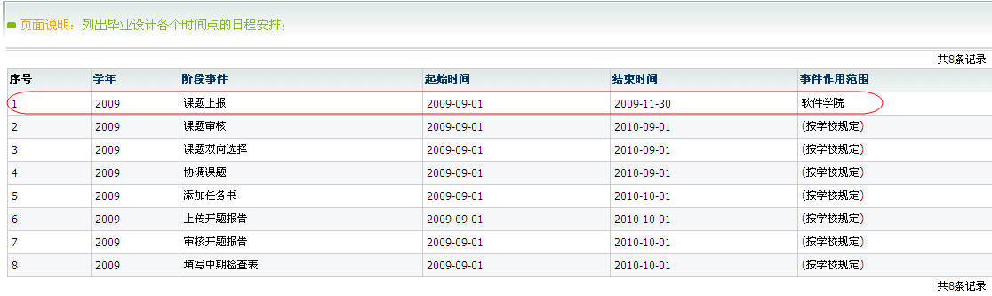
日程会影响用户的操作，以课题上报为例，图中课题上报的时间段为2009-09-01~2009-11-30，说明教师只能在此阶段上报课题，超出时间不能继续上报；课题上报的时间作用范围为软件学院，是软件学院管理者（院长、教学秘书）能够调整的日程。

（二）审核课题
在毕业设计准备阶段，教学秘书审核教师上报的课题，已经审核的课题，只能查看审核结果，不能重复操作。如果课题审核不通过，需要填写审核不通过的理由，审核通过的课题才能够被学生选择。
管理者应按照毕业设计日程在规定的时间内完成课题审核工作。
审核课题页面如下图
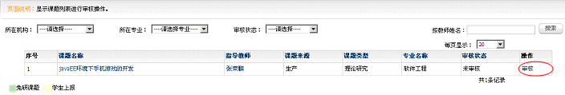
审核状态为未审核时，点击“审核”按钮，进入审核页面。

（三）协调课题
调配课题与学生的关系，使之达成双选。
协调课题有两种方式：
1、根据课题选择学生，管理者（院长、教学秘书）查看未被选择的课题列表，将课题指派给学生；
2、根据学生选择课题，管理者（院长、教学秘书）查看没有课题的学生列表，为学生选择课题。
协调课题页面如下图
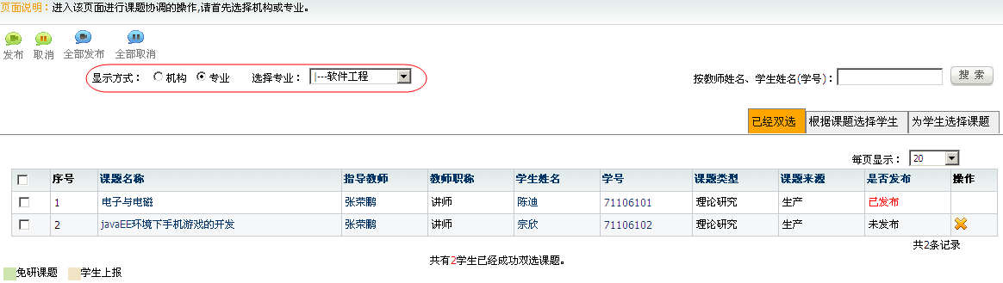
必须设置课题的显示方式（按结构或者按专业）才能查看到课题，教学秘书能够在已经双选页面查看达成双选的学生、课题及指导教师信息。双选的课题发布后才能生效，进行后续操作；尚未发布的课题，可以点击其对应的按解除双选关系。对于双选课题教师修改、或者解除双选关系，管理者（院长、教学秘书）能够操作此事件，点击协调课题----》课题名称，进入课题信息修改页面就可以完成相关操作
协调课题工作应按照毕业设计日程在规定时间内完成。

（四）中期检查
在毕业设计中期，学生应提交中期检查表。管理者（院长、教学秘书）负责收集、查看、整理中期检查表，了解学生、老师进度及进展情况。
中期检查列表页面如下图
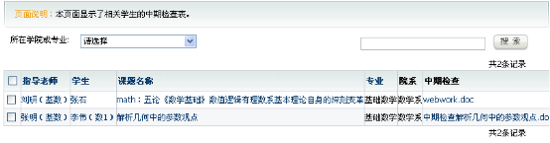
点击列表中期检查一栏的链接可下载、查看中期检查。

（五）答辩分组
在毕业答辩准备阶段，管理者（院长、教学秘书、教研室主任）需要组织答辩小组，根据指导教师进行答辩资格审查的结果分配的答辩任务。
答辩小组管理界面如下图
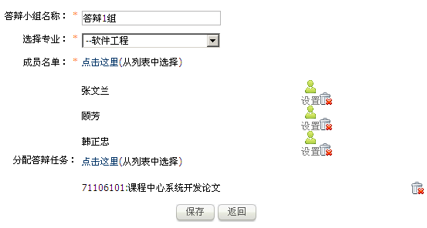
管理者（院长、教学秘书、教研室主任）从列表中选择答辩小组成员和小组负责的论文，点击按钮可将对应的教师设置为答辩小组负责人，点击可删除对应的成员和任务。

（六）成绩管理
在毕业答辩收尾阶段，管理者（院长、教学秘书）收集、整理学生的毕业设计成绩，进行必要的调整后发布成绩。成绩管理应在指导教师填写答辩意见后进行，成绩发布后，学生和指导教师才能查看到成绩。
成绩发布后，管理者（院长、教学秘书）不能再修改成绩。此操作不可逆行。
审核优秀
在推荐优秀环节，对于学生上报的材料，学院进行审核，并且按照名额指标提交到教务处。

（七）系统统计功能
按照学校的要求，对应生成相关的统计信息，选题一览表、选题汇总表、成绩一览表、毕设情况统计、毕设情况汇总、优秀论文、资料箱一览表
例如选题汇总表
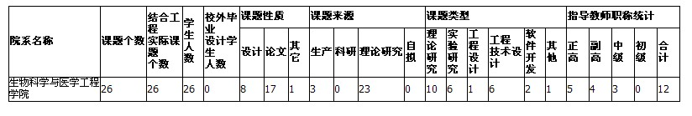

（八）系统流程监控
对于毕业设计环节中，对于课题、任务书、翻译、开题报告、中期检查、论文、软硬件等信息没有提交的功能，能够及时掌握课题运作状态。

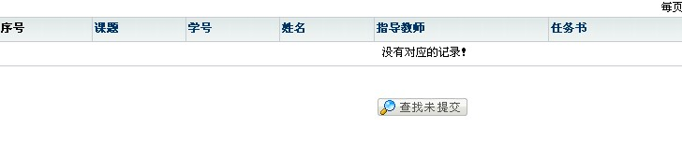

3、指导教师相关流程

（一）毕业设计日程
教师登录系统后，应查看毕业设计日程，根据日程安排进行操作。
查看毕业设计日程页面如图
日程会影响用户的操作，以课题上报为例，图中课题上报的时间段为2009-09-01~2009-11-30，说明教师只能在此阶段上报课题，超出时间不能继续上报；课题上报的时间作用范围为软件学院，是软件学院教学秘书调整的日程。

（二）上报课题
在毕业设计准备阶段，教师上报课题。教学秘书会审核教师上报的课题，审核通过的课题能够在选题阶段被学生选择；如果课题审核不通过，教师能够查看不通过的理由，并进行修改，重新提交审核。
教师上报课题列表如下图
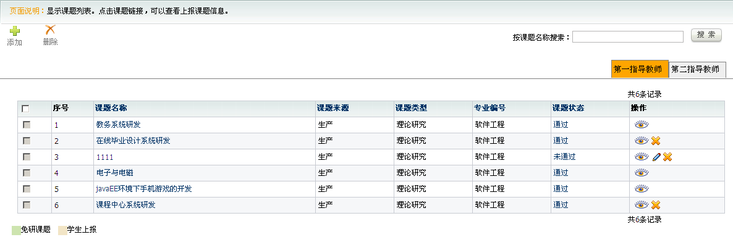
教师能够修改为审核和审核不通过的课题；如果课题未被选择，课题能够被删除。
教师应按照毕业设计日程在规定的时间内上报课题，是毕业设计工作顺利进行。

（三）选择学生
教师选择学生页面如下图，列表中显示该教师指导下的被学生选择的课题。
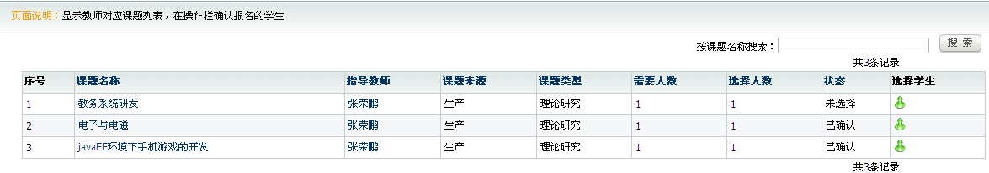
点击课题后对应的按钮，系统弹出选择该课题的学生的列表，教师可在此列表页面选择学生，操作一栏为“已被选”则表示学生已经被其他的教师选择了。
教师应按照毕业设计日程，在课题双向选择结束前选择学生。

（四）下达任务书
课题达成双选并发布后，教师可下达任务书，并布置翻译任务。
课题任务书下达后，学生才能够进行毕业设计，上传开题报告、中期检查等资料，提交翻译译文、论文、软硬件验收表等毕业设计成果。
翻译原文不一定由教师来提供，学生也可以自行查找与课题相关的原文进行翻译。
审核开题报告
审核开题报告工作分两部分进行。
第一部分，指导教师审核指导下学生提交的开题报告，审核页面如下图
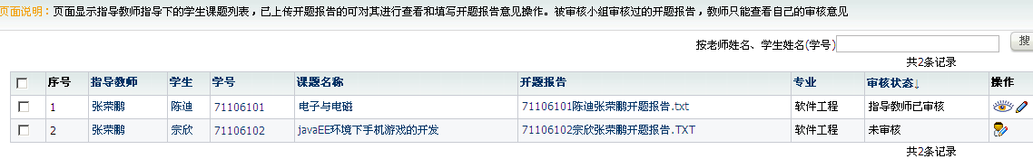
教师可下载查看学生上传的开题报告，点击按钮进行审核；如果开题报告未被审核小组审核，教师能够修改审核结果，审核小组审核后，教师只能查看小组审核结果。
第二部分，开题审核小组审核开题报告，审核页面如下图
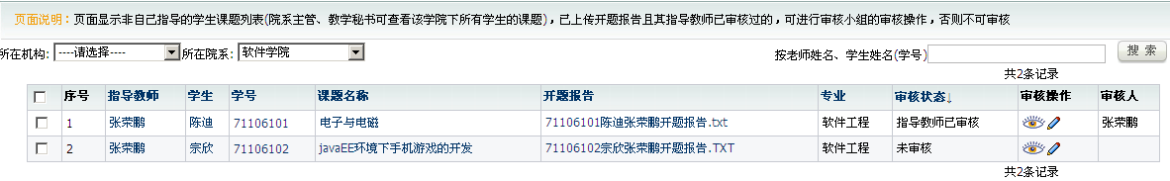
指导教师审核后，开题小组成员才能进行审核
指导教师作为开题审核小组成员，审核非自己指导下学生的开题报告。
审核开题报告工作必须在规定的时间内进行。

（五）审核翻译、
学生上传翻译后，教师能够审核指导下学生上传的翻译译文。
翻译列表页面如下图
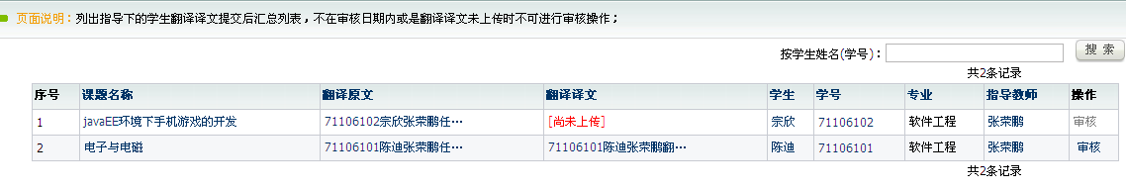

（六）审核论文、软硬件
学生提交论文、软硬件验收表等毕业设计成果后，教师需要对这些成果进行审核。
论文修改交流
指导教师能够查看学生提交的论文，并填写论文修改意见，上传建议文档。
审核论文页面如下图
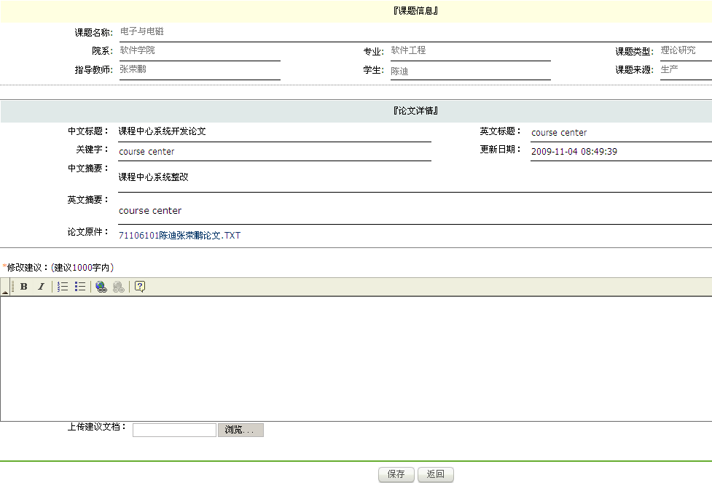

（七）软硬件验收
指导教师能够查看学生提交的软硬件，并进行验收。
软硬件列表页面如下图
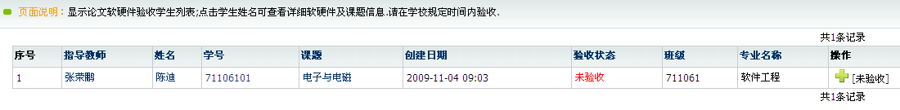
验收状态为未验收时，点击进入验收界面。

（八）答辩资格审查
毕业答辩准备阶段，教师应审核指导下学生是否具有答辩资格。
审查答辩资格时，指导教师应查看课题信息及任务书，检查学生上交的开题报告、翻译译文、论文和软硬件，并填写资格审查表。

（九）评阅论文
毕业答辩准备阶段，评阅教师根据分配的评阅任务，评阅学生论文。
评阅论文页面如下图
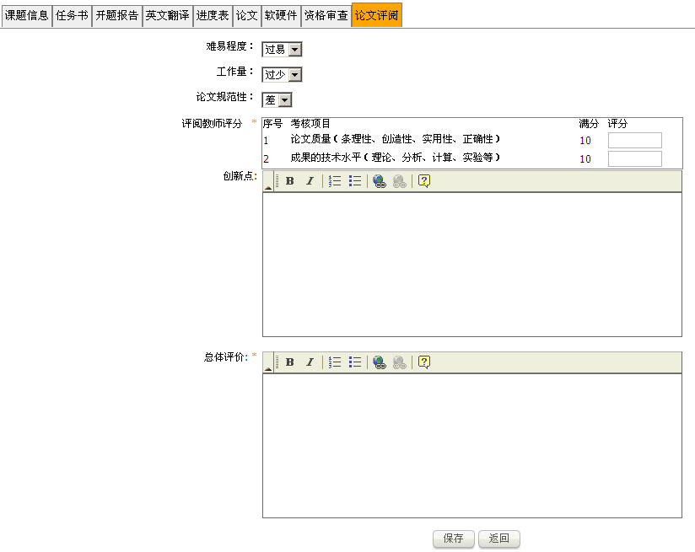
教师在评阅前，应查看课题、论文等信息，设置该课题的难易程度、工作量和论文规范性，填写评阅教师评分和论文总体评价。

（十）填写答辩意见
毕业答辩阶段，如果教师是答辩小组成员，应在答辩结束后尽快登陆系统填写所负责论文的答辩意见。填写答辩意见时，应填写论文总体评价、答辩小组教师评分，并设置该学生论文是否通过答辩。
查看成绩
教学秘书发布成绩后，指导教师可登录系统查看指导下学生的成绩。
推荐优秀
指导教师对于符合申优的学生，老师推荐学生。学生对应填写材料

4、学生相关流程

（一）毕业设计日程
学生登录系统后，应查看毕业设计日程，根据日程安排进行操作。
查看毕业设计日程页面如图
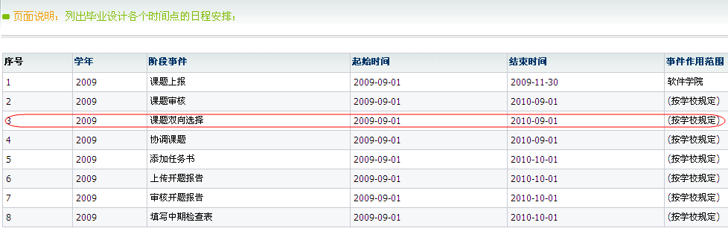
日程会影响用户的操作，以课题双向选择为例，图中课题双向选择的时间段为2009-09-01~2010-09-01，说明学生只能在此阶段选择课题，时间未到或超出时间不能进行选择；事件作用范围为按学校规定，说明这是学校设置的日程。

（二）资料箱
学生课题达成双选后，学生可在我选的课题页面查看课题相关资料。
如图为我的课题页面
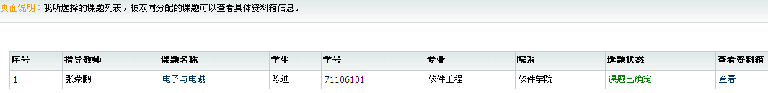
选题状态为“课题以确定”，点击“查看”可进入资料箱页面。
资料箱页面如下图
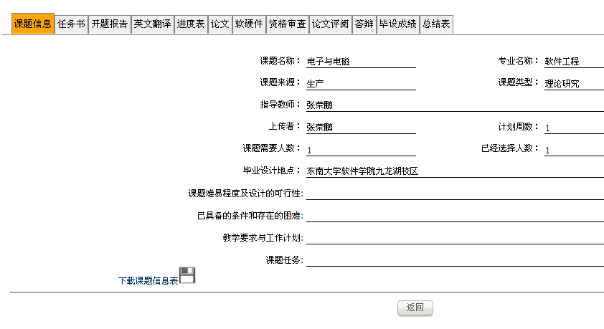
资料相中的资料随着课题的进行不断增加，学生能够查看、下载、保存各阶段资料。

（三）选择课题
在毕业设计选题阶段，学生登录系统选择课题。
选题界面如下图
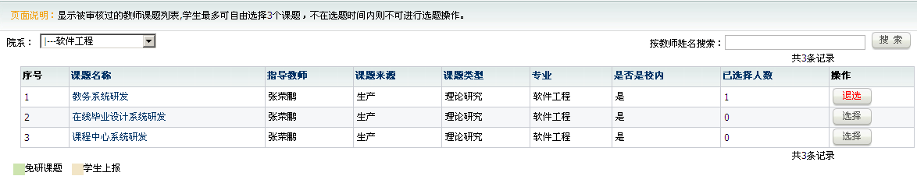
学生点击课题对应“选择”按钮选题，选择后按钮变为“退选”，每个学生最多选择3个课题。选题结束后，同学生已经达成双选的课题对应的按钮变更为。
学生应按照毕业设计日程在规定的时间内选题。

（四）查看任务书
指导教师下达任务书后，学生才能正式开始毕业设计。
进入查看任务书页面，学生可查看课题简要信息，下载并查看任务书和教师布置的翻译任务。如果教师没有布置翻译任务，学生也可以查找与课题相关的原文进行翻译。
查看任务书页面如下图
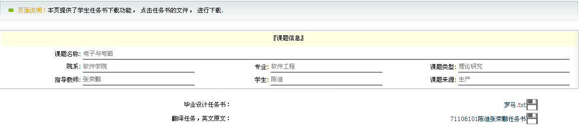

（五）上传开题报告
毕业设计正式开始后，学生应在规定的时间内上传开题报告。
上传开题报告页面如下图
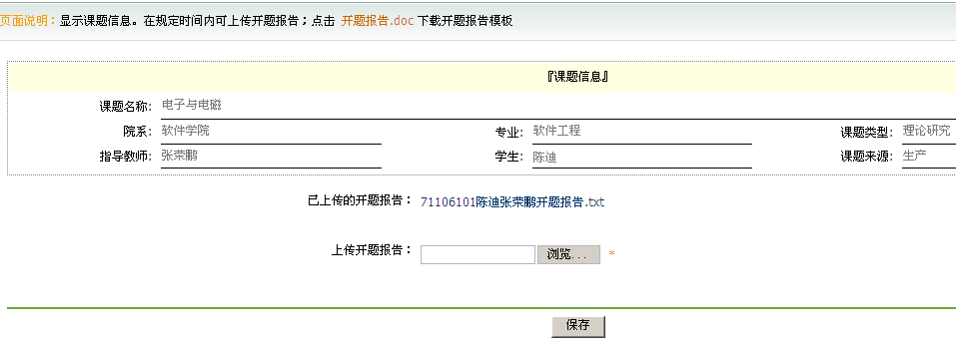
学生从本地浏览文件上传，并能够下载查看已经上传的开题报告。

（六）上传翻译
按照毕业设计日程，在规定的时间内，学生应提交翻译译文。
提交翻译译文页面如下图
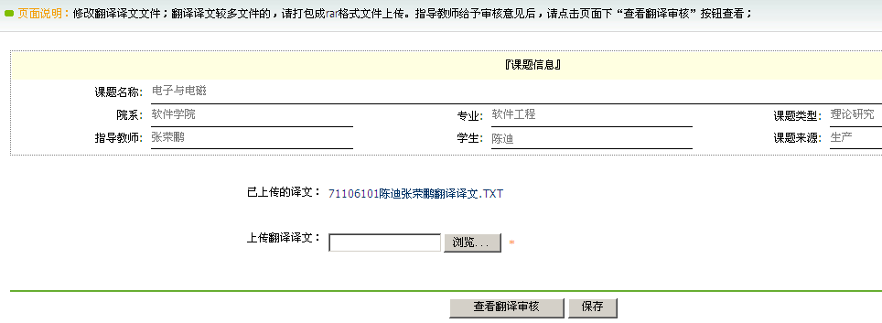
教师审核翻译后，学生可点击“查看翻译审核”按钮查看审核意见

（七）填写中期检查
在毕业设计中期，学生应提交中期检查表。
提交中期检查页面如下图
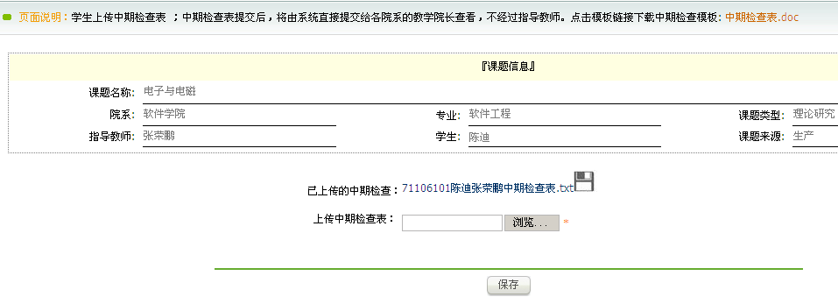
学生可以下载中期检查表模板，上传中期检查表，下载、查看已经上传的中期检查。

（八）论文修改交流
按照毕业设计日程，在规定时间内，学生应提交论文。提交论文时应填写论文标题、关键字、中文摘要、英文摘要，并上传论文。
提交后学生可查看教师的论文审核意见，并按照审核意见修改论文后重复上传。

（九）上传软硬件
按照毕业设计日程，在规定时间内，学生应提交课题相关软硬件，并填写验收内容及指标。
上传软硬件时，学生可下载标准软硬件验收表作参考。
查看答辩意见
答辩结束后，学生可登录系统查看答辩意见，并下载答辩意见表。

（十）查看成绩
答辩结束后，学生可登录查看自己的毕业设计成绩。

（十一）申报优秀
毕业设计成绩公布后，得到推荐的学生可以申报校优秀。
申报优秀成果公布后，学生可登录系统查看申报结果。

5、专家组检查工作流程

（一）抽取论文
组长根据要评审的学院，首先要抽取所需要的学生课题。
点击抽取论文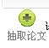，进入抽取论文的列表，如下图所示
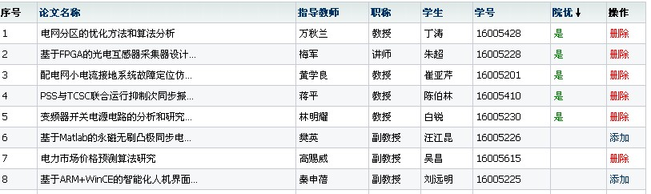
抽取需要的学生论文课题。

（二）分配专家
组长对于抽取的论文课题，需要分配给评阅的专家，例如，这是组长抽取的论文列表。点击选择专家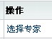，把论文分给小组的成员。
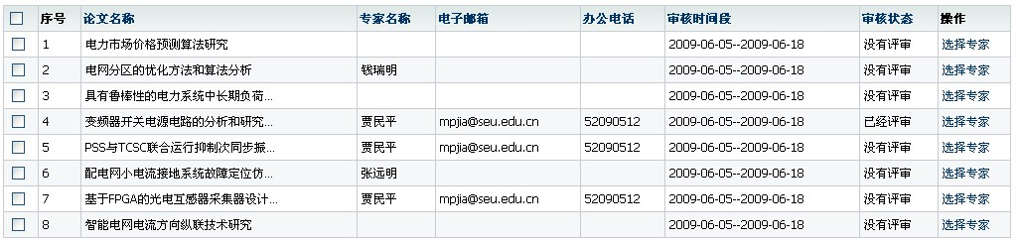
下面是专家小组的列表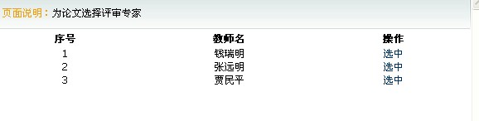

（三）专家评审
小组成员，点击评审论文，评审组长给的论文课题。
以小组成员为例子：如下图
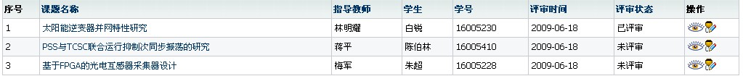点击评审按钮，对应填写评审意见。
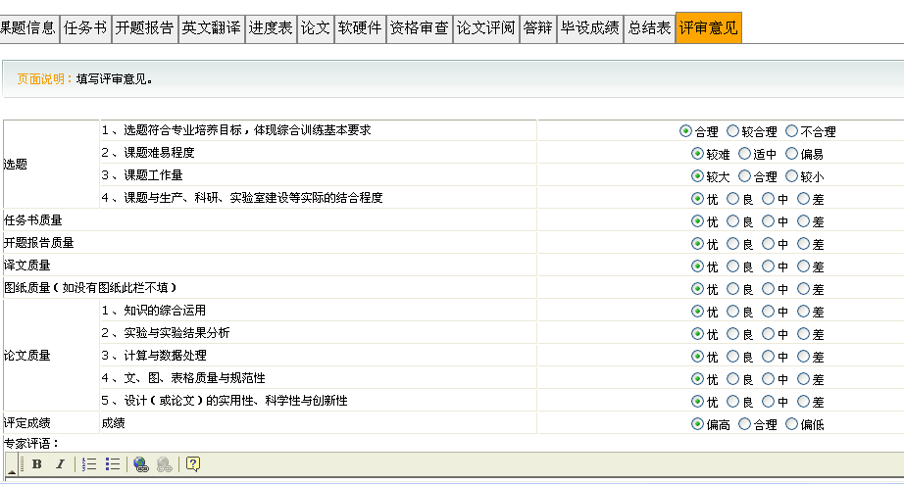

所有操作完毕，组长统一推荐校优秀的情况。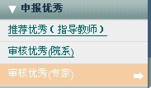，点击审核优秀（专家），给出相应的意见

五、客户支持
如果您在使用毕设管理系统的过程中遇到了什么问题，请您先仔细地看一看本使用说明书和系统自带的联机帮助，看是否能解决您所遇到的问题。如果还是没有您所需要的信息，请与我们的技术支持联系。您可以通过以下途径获得答复。

技术支持：（025）83192670/71/72/73---607
联系人：赵鹏飞 、薛扬诚
Email：support@jumu.com

